Практичан рад са студентима информационих технологијА на предмету посвећеном оптимизацији веб сајтова за претраживаче
Тања Крунић
Резиме: Овај рад је посвећен практичном раду са студентима завршне године студијских програма Информационе технологије и Веб дизајна на Високој техничкој школи струковних студија у Новом Саду у оквиру предмета Веб комуникације који је посвећен оптимизацији веб сајтова за претраживаче. У раду су описане технике оптимизације веб сајтова за претраживаче, као и њен значај. Детаљно је описан практичан рад студената у овој области. Приказани су и одговарајући примери делова студентских радова.
Кључне речи: Оптимизација веб сајтова за претраживаче, SEO, backlinking имплементација кључних речи

Practical work with information technology students on a subject dedicated to search engine optimization
Abstract: This paper is dedicated to practical work with students of the final year of the study programs Information Technology and Web Design at the Higher Education Technical School of Professional Studies in Novi Sad, within the subject of Web Communication, which is dedicated to search engine optimization. The paper describes search engine optimization techniques, as well as its importance. The practical work of students in this field is described in detail. Appropriate examples of parts of student works are also presented.
Key words: Search engine optimization, SEO, backlinking, keyword implementation

Увод
Оптимизација веб сајтова за пртраживаче (engl. Search Engine Optimization) – или скраћено SEO, је постала веома важна грана веб дизајна. Већина компанија у данашње време има свој рекламни веб сајт, те је конкуренција међу веб сајтовима из исте пословне бранше заиста велика. Зато је важно да веб сајт буде добро оптимизован за претраживаче како би био што боље рангиран у резултатима претраге. Опште је позната чињеница да корисници бирају веб сајтове са врха прве странице резултата претраге. Стога су компаније чији веб сајт се за важне појмове повезане са њиховим делатностима не налази на првој или барем другој страници резултата претраге у проблему, јер је то скоро као да ни немају презентацију на вебу.
У Високој техничкој школи струковних студија у Новом Саду, студенти треће године студијских програма Информационе технологије и Веб дизајн у оквиру предмета Веб комуникације изучавају наставни садржај везан за SEO. У оквиру тог предмета, студенти стичу теоријска знања о томе како функционишу претраживачи, шта су ботови или crawler-и, како се врши индексирање, као и о факторима и техникама on-page и off-page оптимизације. С обзиром на чињеницу да је школа струковна, велики акценат на већини предмета је на практичном раду студената, па је тако и на овом предмету, што ће бити представљено у овом раду.
У другом поглављу су укратко представљене основне стратегије SEO оптимизације. У трећем поглављу је описан практичан рад са студентима на предмету Веб комуникације везаном за SEO оптимизацију. Детаљно су описани кораци у оптимизацији веб сајта за претраживаче које студенти пролазе кроз практичан рад. Наведени су и бројни онлајн алати за SEO оптимизацију са којима се они током похађања наставе упознају, а које потом користе у својим пројектним задацима.

Оптимизација веб сајтова за претраживаче
SEO oптимизација представља низ корака у оптмизацији веб сајтова за претраживаче. Њена основна подела је на on-page и off-page оптимизацију. У оn-page оптимизацију спадају кораци који се могу предузети на самом сајту у циљу његове боље рангираности. С друге стране off-page оптимизација представља напор SEO инжењера ка привлачењу квалитетних беклинкова (engl. backlink), [1].
Основни корак при on-page оптимизацији је креирање скупа кључних речи које су уско повезане са садржајем веб странице. Кључне речи из наведеног скупа треба имплементирати у садржај веб странице. При томе, кључне речи треба да се нађу у насловима h1-h3, у тексту унутар параграфа, у anchor тексту линкова, у alt атрибутима слика, у title тагу и meta description тагу, итд. Наравно, уколико сајт има квалитетан оригиналан садржај, није тешко имплементирати кључне речи унутар странице. Другим речима, оне се већ природно налазе у садржају, само неке од њих треба и нагласити смештајући их нпр. у h1-h3 тагове [2]. Поред имплементације кључних речи, постоје и разни други кораци који се могу спровести на самом веб сајту, а који су препоручени у циљу оптимизације веб сајтова за претраживаче. Једна од њих јесте да сајт буде прилагођен за кориснике мобилних телефона, [3]. Отпимизација брзине учитавања такође утиче на добијање повољне оцене од стране претраживача [4]. Према [5], уколико на веб сајту постоји могућност лајковања и дељења (шеровања) садржаја, повећава се вероватноћа да ће сајт бити посећенији и самим тим добити већи број беклинкова, што повлачи заузимање више позиције у претраживачима.
Што се тиче off-page оптимизације, она подразумева кораке који се могу предузети на другим веб сајтовима ради добијања беклинкова. Писање тзв. guest post-ова на другим веб сајтовима или блоговима, као и остављање коментара на тематским форумима је свакако пут до добијања беклинкова који се том приликом остављају унутар поста или коментара, [6]. Наравно, не вреде сви беклинкови исто. Уколико беклинк долази са реномираног веб сајта, тј. има виши Domain authority (ранг је од 1 до100), тај беклинк ће вредети више него беклинк који долази са веб сајта који има нижи Domain authority, [7]. Стога је битно проверити вредност Domain authority-а guest posting веб сајта пре писања guest post-ова. Још један од популарних начина привлачења беклинкова је писање блога на тему веб сајта. Тако нпр. уколико треба оптимизовати веб сајт који се бави продајом козметике, може се креирати блог на тему козметике на којем се постављају постови са квалитетним текстовима из ове области. Уколико се такав пост налази на самом веб сајту, квалитеним садржајем ће привући мноштво беклинкова, [8]. С друге стране, уколико је дотични блог постваљен на други домен и повезан са основним сајтом, представљаће природан беклинк ка основном сајту, што је такође корак напред у off-page оптимизацији, [9].

практичан рад са студентима из области SEO
У оквиру предмета Веб комуникације који слушају студенти треће године студијских програма Информационе технологије и Веб дизајна на Високој техничкој школи струковних студија у Новом Саду, изучавају се садржаји везани за SEO оптимизацију. Изучавају се технике on-page оптимизације, што укључује стицање знања из креирања адекватног скупа кључних речи за веб сајт, њихову имплементацију у садржај веб страница, креирање XML мапе сајта и Robots.txt фајла, оптимизацију брзине учитавања веб сајта, његово прилагођавање за мобилне телефоне, повезивање са друштвеним мрежама и др., као и off-page оптимизације, тј. технике за добијање беклинкова, што укључује писање guest post-ова и садржаја на тематским форумима у циљу добијања беклинкова. У оквиру предиспитних обавеза, предвиђени су пројектни задаци студената који подразумевају конкретан рад на оптимизацији сајтова за претраживаче.
Један пројектни задатак је посвећен on-page оптимизацији, док је други пројектни задатак посвећен off-page оптимизацији. Основа за израду пројеката је избор готовог веб сајта произвољне тематике који су студенти креирали на неком од претходно одслушаних предмета који су везани за израду фронтенда. Циљ пројектних задатака је да студенти прођу кроз комплетан процес оптимизације веб сајтова за претраживаче са којим су претходно упознати на предавањима и вежбама.
Први пројектни задатак је посвећен on-page оптимизацији и садржи следеће ставке које треба да буду испуњене:
- Одабрани веб сајт треба да буде постављен на бесплатан домен на Интернету као што је 000webhost [10] или онлајн развојну платформу GitHub [11]. Циљ објаве сајта на Интернету је између осталог могућност коришћења разних онлајн алата за проверу оптимизованости веб сајта као и алата за повећање његове оптимизованости.
- Веб сајт након постављања на Интернет треба скенирати неким од алата за проверу оптимизованости као што је SEO site checkup [12] или woorank [13]. Добијена оцена представља оцену веб сајта пре оптимизације. У извештају добијеном помоћу ових алата могу се наћи бројни савети за повећање оптимизованости конкретног веб сајта, чиме се треба водити током даљег рада на оптимизацији.
- На основу тематике веб сајта саставити прелиминарни списак кључних речи које се планирају имплементирати на веб сајту.
- Помоћу алата за проналажење кључних речи, као што су Google keyword planner [14] или wordstearm [15] направити ревизију претходно креираног списка кључних речи на основу обима претраге и заступљености датих кључних речи код конкурентских веб сајтова.
- Кључне речи из ревидираног списка треба имплементирати у садржај веб странице, и то у title таг, наслове h1-h3, параграфе, anchor-текст, meta description таг, alt-атрибут за слике, итд. При томе треба пратити препоруке које је дао алат за оцену оптимизованости веб сајта (SEO site checkup, woorank).
- Креирати тзв. Faveicon иконицу коришћењем бесплатног алата faveicon.io, [16] и имплементирати је на веб сајт.
- Креирати XML мапу веб сајта коришћењем алата xml-sitemaps [17] и објавити је у root фолдеру на домену.
- Креирати одговарајући Robots.txt фајл са инструкцијама за индексирање и објавиту га у root фолдеру на домену. При томе се може користити алат Robots.txt generator, [18].
- Извршити валидацију кода HTML, CSS и JavaScript, фајлова применом алата [19]-[21].
- Применити алат за тестирање брзине учитавања веб сајта GTmetrix [22] или Pingdoom, [23].
- Оптимизвати величине слика у циљу бржег учитавања веб странице применом алата Image Optimizer, [24].
- Извршити минификацију и конкатенацију HTML, CSS и JavaScript фајлова применом алата [25]-[27].
- Креирати .httaccess фајл за pre cashe слика у циљу оптимизације брзине учитавања веб страница. При томе се може користити алат .httaccess Generator, [28].
- Провера и подешавање респонсивности веб странце применом CSS3 media query-a. За проверу респонсивности користити онлајн алате попут See your site responsive, [29].
- Креирати и ембедовати код за like/share дугмад за друштвену мрежу Facebook користећи алате Like button, [30] и Share button, [31].
- Имплементација Open graph meta тагова за друштвене мреже на веб сајту. Одговарајући код се преузима корићењем алата [30] или [31].
- Имплементација кода за омогућавање Google аналитике на веб сајту коришћењем Google Analytics-a, [32].
- Финално тестирање оптимизованост веб сајта применом алата SEO site checkup или Woorank да би се евидентирало побољшање оптимизованости веб сајта.

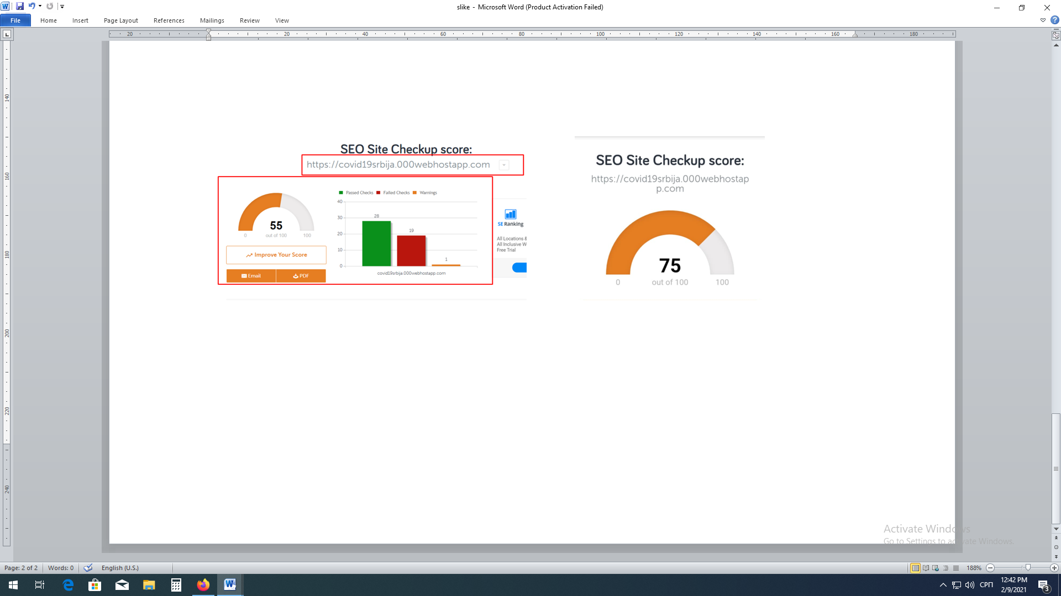
Слика 1 – Студентски рад: Приказ оцене оптимизованости веб сајта пре (лево) и после (десно) примене корака оптимизације
На слици 1 је приказан део студентског пројекта који се односи на мерење оптимизованости веб сајта постављеног на бесплатан домен пре и после примене горе наведених корака 2-18 у on-page оптимизацији. Разлика у оцени је евидентна: Пре примене поменутих корака, алат SEO site checkup je дотични веб сајт оценио оценом 55, док је након завршене оптимизације достигнута оцена 75.
На слици 2 видимо део студентског рада који приказује коришћење алата Google Keyword Planner за креирање скупа кључних речи за рекламни веб сајт на тему „теретана”. На основу резултата, изабране су кључне речи већег обима претраге и средње заступљености код конкурентских веб сајтова.

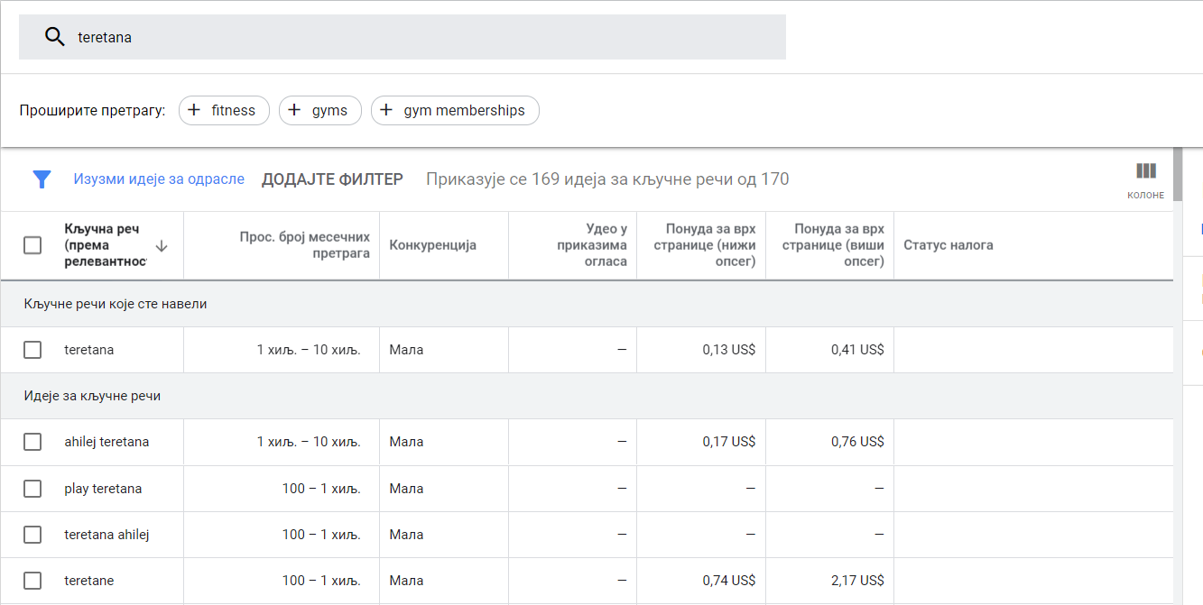
Слика 2 – Студентски рад – приказ коришћења алата за добијање списка релевантхних кључних речи

Други пројектни задатак је посвећен off-page оптимизацији вeб сајта и укључује следеће кораке у циљу добијања беклинкова:
- Креирање онлајн блога у WordPress-у на тему сродну теми веб сајта коју оптимизујемо и његово постављање на домен који се разликује од домена изворног сајта. У ову сврху се корсити онлајн платдформа WordPress.com, [33]. Повезивање блога линком са изворним веб сајтом који треба оптимизовати.
- Проналажење веб сајта за писање guest post-ова. Мерење Domain Authority-а сајта за објаву постова (вредност му мора бити барем 15) бесплатном варијантом MOZ-овог алата Free domain SEO analysis tool, [34] или мерење Trust Flow-а алатом Majestic, [35].
- Писање имејла уреднику одабраног веб сајта за писање guest post-ова чија оцена је најмање 15, са циљем објаве guest post-а на тему веб сајта уз остваљање беклинка ка сајту који оптимизујемо.
- Приказати активности на тематским форумима и веб сајтовима за постављање питања и давање одговора на задату тему као што је Quora [36] или Reddit [37] са циљем постављања беклинка ка сајту који треба оптимизовати.
Наравно, овде морамо напоменути да је за добијање беклинкова потребно време. Стога се од студената очекује само да предузму кораке за добијање беклинкова, а не и само добијање беклинкова, јер би то било нереално да се постигне у кратком времену колико траје семестар.
На слици 3 је приказан део студентског рада у облатси off-page оптимимизације. Ради се о проналажењеу веб сајта за објаву guest post-a. Након што је пронађен одговарајући веб сајт, измерен му је Domain Authority. Пошто је вредност Domain Authority-а била задовољавајућа, уреднику веб сајта је послат имејл са понудом за постављање guest post-а на његовом веб сајту, слика 4.
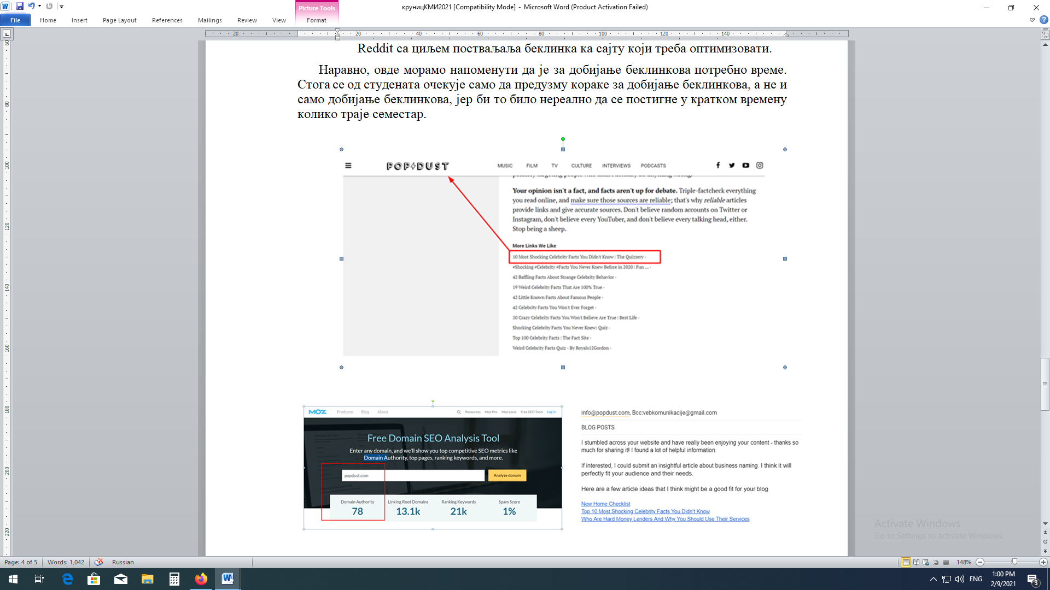
Слика 3 – Студентски рад: Веб сајт за објаву гест постова
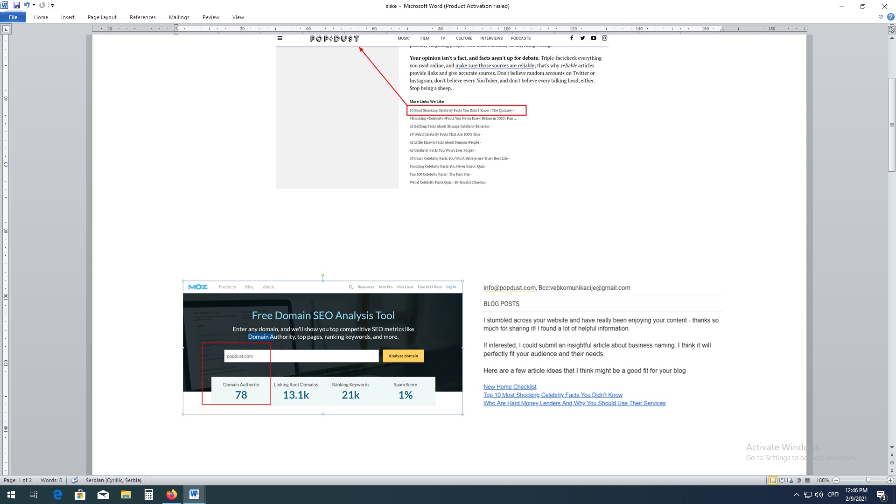
Слика 4 – Студентски рад: Мерење Domain Authority-а сајта за објаву гест постова (лево), писмо уреднику (десно)

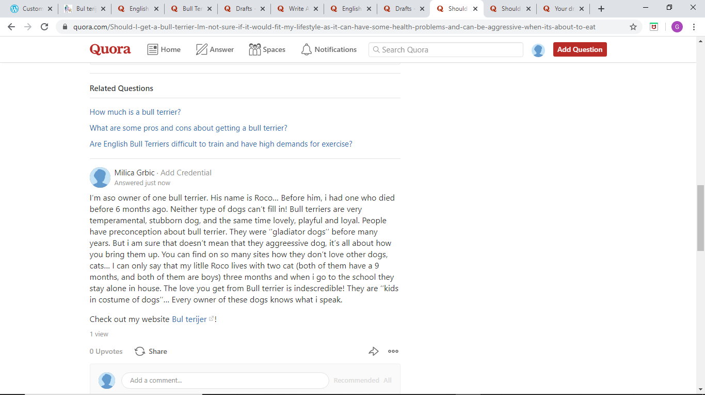
Слика 5 – Студенстки рад: Oдговарање на питања на веб сајту Quora са циљем остављања беклинка
На слици 5 је приказана активност студента на веб сајту Quora који служи за постваљање питања из разних области, са могућношћу давања одговора. Наравно, унутар одговора, препоручено је поставити беклинк ка веб сајту који се промовише, што је у овом случају и урађено.

Закључак
У свакој области информатике, практичан рад са студентима је изузетно важан. У области SEO оптимизације је ова потреба изузетно изражена. У области SEO инжењеринга су велике могућности запошљавања, те је јасно да је практично знање из ове области драгоцено. На предмету Веб комуникације посвећеном овој области, који слушају студенти завршне године студијских програма Информационе технологије и Веб дизајн у Високој техничкој школи струковних студја у Новом Саду студентима се поред теоријских знања из ове области представљају и бројни онлајн алати који се користе у SEO оптимизацији. У оквиру овог рада је приказан списак ових алата, као и низ корака у SEO оптимизацији које студнети савладавају кроз практичан рад. SEO оптимизација је веома динамична област. Алгоритми рангирања, као и фактори који утичу на рангираност веб сајтова се временом мењају. Стога је важно пратити новине у овој области и уводити их у наставни процес, подразумева се и кроз практичан рад са студентима. На тај начин су дипломирани студенти конкурентнији на тржишту рада јер се лакше уклапају у тражене захтеве послодаваца.

литература
- Zlatin G., On-Page vs Off-Page SEO, (2021), https://www.digitalthirdcoast.com/blog/on-page-off-page-seo-difference
- On-Page SE0: The Definitive Guide, Backlinko, (2021), https://backlinko.com/on-page-seo
- Howard J., How Mobile Responsiveness Helps Your SEO, (2018), https://clutch.co/web-designers/resources/how-mobile-responsiveness-helps-seo
- Cojocariu A., How page speed affects SEO & Google rankings | The 2021 page speed guide, (2021), https://cognitiveseo.com/blog/22865/page-speed-seo/
- Crestodina A., How does social media affect SEO?, (2021), https://www.orbitmedia.com/blog/how-does-social-media-affect-seo/
- Patel N., The Ultimate Giude to Off-Page SEO, (2021) , https://neilpatel.com/blog/everything-you-need-to-know-about-off-page-seo/
- Patel N., What matters more: Link quality or quantity?, (2021), https://neilpatel.com/blog/backlink-quality-vs-quantity/
- Hicks K., Does blogging help SEO? Yes, here are six reasons why, HostGator, (2018), https://www.hostgator.com/blog/blogging-helps-seo/
- Chaffey D., Which is best for blog SEO: spearate domain, subdomain or subforlder?, (2020), https://www.smartinsights.com/search-engine-optimisation-seo/internal-linking-strategy/which-is-best-for-blog-seo-subdomain-or-subfolder/
- Бесплатан хостинг за веб сајтове, 000webhost, (2020), https://www.000webhost.com/
- Онлајн развојнa аплатформа, GitHub, (2020), https://github.com/
- Алат за мерење оптимизованости веб сајта, SEO site checkup, (2020), https://seositecheckup.com/
- Алат за мерење оптимизовансоти веб сајта, Woorank, (2020), https://www.woorank.com/
- Алат за креирање скписка кључних речи, Google keyword planer, https://ads.google.com/intl/en_cy/home/tools/keyword-planner/ (2020),
- Алат за креирање скписка кључних речи, Wordstearm, (2020), https://www.wordstream.com/
- Алат за креирање favicon иконице, favicon.io, (2020), https://favicon.io/
- Алат за креирање XML мапе сајта, xml-sitemaps, (2020), https://www.xml-sitemaps.com/
- Алат за креирање Robots.txt фајла, Robots.txt generator, Ryte, (2020), https://en.ryte.com/free-tools/robots-txt-generator/
- Алат за валидацију HTML кода, HTML validator, (2020), https://www.freeformatter.com/html-validator.html
- Алат за валидацију CSS кода, CSS validator, (2020), http://beautifytools.com/css-validator.php
- Алат за валидацију JavaScript кода, JavaScript validator, (2020), http://beautifytools.com/css-validator.php
- Алат за мерење перформанси веб сајта, GTmetrix, (2020), https://gtmetrix.com/
- Алат за мерење брзине учитавања веб сајта , Pingdom website speed test, (2020), https://tools.pingdom.com/
- Алат за оптимизацију слика, Image Optimizer, (2020), http://www.imageoptimizer.net/Pages/Home.aspx
- Алат за минификацију HTML кода, HTML minifier, (2020), http://beautifytools.com/html-minifier.php
- Алат за минификацију CSS –а, CSS minifier, (2020), http://beautifytools.com/css-minifier.php
- Алат за минификацију JavaScript кода, JavaScript minifier, (2020), http://beautifytools.com/javascript-minifier.php
- Алат за генерисање .httaccess фајла, .httaccess Generator, (2020), https://www.htaccessredirect.net/
- Алат за проверу респонсивност веб сајта, See your site responsive, (2020), http://ami.responsivedesign.is/
- Алат за креирање дугмади за лајковање на друштвеним мрежама, Like button, Facebook for developers, (2020), https://developers.facebook.com/docs/plugins/like-button/
- Алат за креирање дугмади за шеровање на друштвеним мрежама , Share button, Facebook for developers, (2020), https://developers.facebook.com/docs/plugins/share-button/
- Алат за креирање кода за Гуглову аналитику, Google analytics, (2020), https://marketingplatform.google.com/about/analytics/
- WordPress платформа за онлајн креирање блога, Wordpress.com, (2020), https://wordpress.com/
- Алат за мерење Domain Authority-a veb sajta, Free domain SEO analysis tool, Moz, (2020), https://moz.com/domain-analysis
- Алата за мерење Trust flow-a веб сајта, Majestic, Find out who links your website, (2020), https://majestic.com/
- Веб сајт за постављање питања и давање одговора на различите теме, Quora, (2020), https://www.quora.com/
- Веб сајт за постављање питања и давање одговора на различите теме, Reddit, (2020), https://www.reddit.com/

Др, Висока техничка школа струковних студија у Новом Саду, Школска 1, krunic@vtsns.edu.rs

